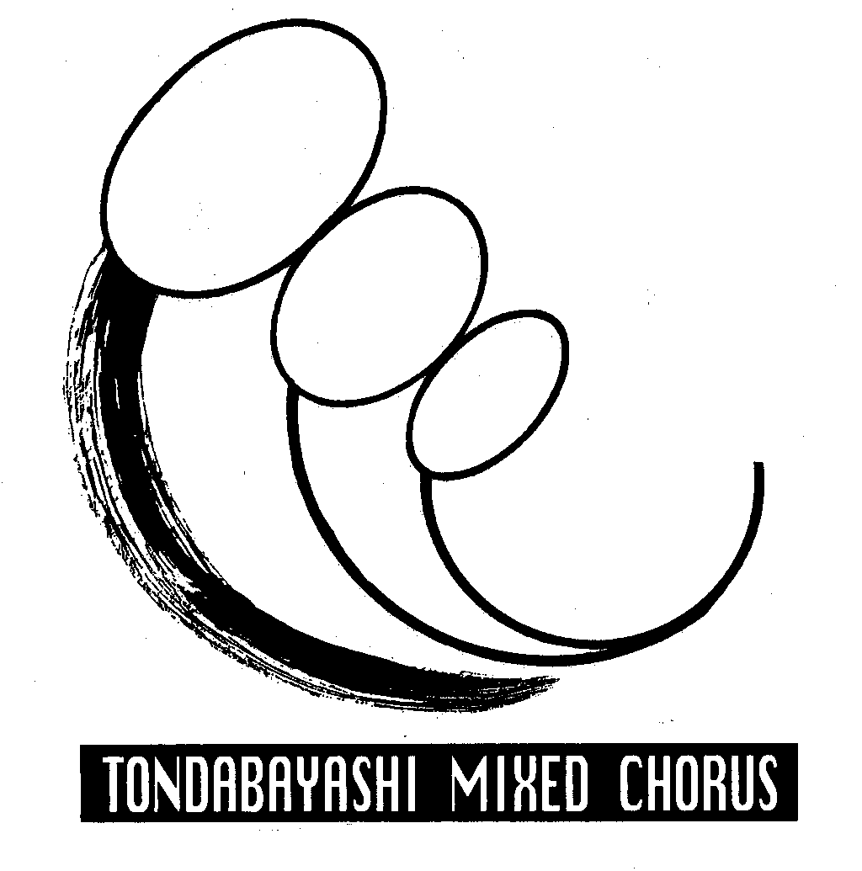
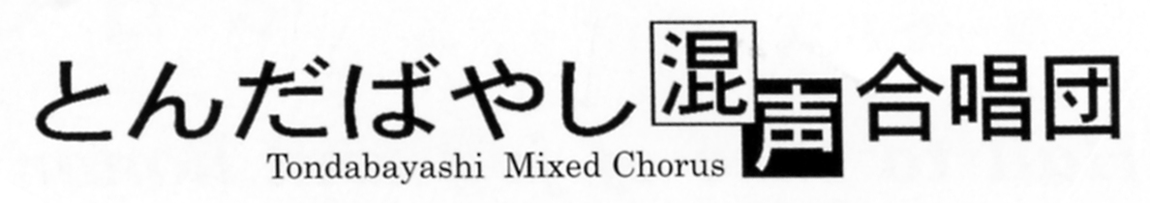


２０１１年１２月３日 第４２号 作成責任及び文責 古畑 等

さようなら・ありがとうございました２０１１年！はやくも１２月。今年も幕引ですね。でもこの師走は楽しみ続きです。２７日の神戸演奏会に続き、４日はＳＡＹＡＫＡホール練習、１０日のリハ、１１日本番の東混共演。１８日は福井雅志先生のご出演｢第９｣。今回から東混に太田先生の姿がないのがさみしいですが、太田先生はイタリアで研究・演奏・研鑚にとても元気でお励みです。
さて今年を振り返りますと前半は、東京混声山田茂先生のご指導を受けて「唱歌の四季」、富田林市少年少女合唱団の子ども達を迎えて「葉っぱのフレディ・生きぬくいのち」、という第１５回記念演奏会。後半は、１１月２７日、池辺晋一郎先生の「魂のいちばんおいしいところ」を山本収先生のご指導により神戸市市役所センター合唱団・市民の皆さんとの合同演奏に頑張った年でした。さらに、今月１１日（日）はSAYAKAホールにて高谷光信先生の指揮で、東京混声合唱団・泉北混声合唱団・大阪狭山混声合唱団との有志参加合同ステージと、当団は外交問題（嬉しく、また為になる）に終始した一年でした。運営委員会でも「他団との交流、また他の指揮者の指導は実力向上につながる」と感想がありましたが、それというのも、そういう取り組みに耐えられるまで我々を鍛えてくださる貞松先生、ＶＴの先生がたがおられるからこそです。またそういう新しい取り組みをどんどん企画してくださる岡団長のお陰でもあります。さあ、間もなく新年２０１２年。第１６回記念定期演奏会へ向けての期待が膨らみます。貞松先生と指導者の先生方、岡団長と役員さん方、各係担当の皆さん、本当にありがとうございました。

練習状況 １１月５日（土）
和田先生のＶＴ。片足を前に出して両手を上から降ろして腹筋で呼気を出しきるブレスコントロール。またＢＲＲＲ―で音階の上下、高い音を鼻腔に響かせる発声。ＰＰでロングトーンで我慢の筋肉を創るなどやっていただきました。
練習曲は「魂の・・・」から「平和」「くり返す」の集中仕上げ。山本収先生の再度のご来場。まず「平和」では、「ブレスの位置を決めます。」と、譜面にＶの書き込みを指示されました。譜面上で休譜やＶのない個所は、譜面どおりに歌うのなら書かれている音符の長さはきちんと守らねばなりません。そこで個々人がバラバラにカンニングブレスしてしまっては音楽の縦の線がそろいません。山本先生のブレス指示個所はすべて「へいわ」の後、「それをねがうひつようはない」の後など、文言としてのひと固まり（ワンフレーズ）の直後です。つまり、言葉の自然なまとまりを大切にするという姿勢を強調されました。山本先生はフレーズをレガートに（品格をもって）歌うように言われ、その中でうっかりブレスをとるとピシッと注意がはいりました。
「くり返す」では、再三出て来る１６分音符は「細かい音符は速め速めに歌いましょう。」と、テンポ。リズムの遅れを修正されました。最後は「一曲目・二曲目」の通しをやりました。
なお貞松先生が終始付き添ってくださって、筑後川「河口」も一回通しました。
練習終了後、山本先生を囲んで岡団長、貞松先生、和田先生他でしばし歓談。「この団は指揮者からの指示がすぐ修正できますね。」と山本先生の嬉しいお誉めの言葉がありました。（よかった。誉められるようになっていたぞ！）でもテンポやリズムの乗り遅れは再三ありました。「指揮者に注目して歌える人は今回譜持ちでいいです。」と岡団長が申し渡しをしています。顔をあげて、指揮者をしっかりみよう。特にテンポが急激に速くなったり遅くなったりする場面は要注意。
１１月１９日(土)
ＶＴは久しぶりの竹岸睦美先生。７月以来です。変わらぬ美形・美声ですね。まず両手を頭の上で組み、ゆっくり前に伸ばしてうなじから背筋へゴムが入っているようにすっきり立てます。その姿勢で「いい花の香り」を吸い込み呼気ホールド十拍。ＢＲＲＲ―やミオーで音階の上下。胸声から頭声への移行では両耳側から次第に顔の前に響きを集める発声を教えてくださいました。
練習曲は本番の迫った「魂・・・四曲」。２３日の神戸リハまで最後の練習です。それに源田先生の新曲「海よ（詳細はに）」。パート練習で音の確認をしてアンサンブル。貞松先生は、テンポ・リズムのはっきり変わる個所、フレーズの頭をきちっと表現すること等にかなり厳しく注意をされました。最後には「海よ」を一回アンサンブルをやってみました。
１１月２３日(水)神戸での音合わせ
団としての遠征は昔の欧州以来でしょうか。バスを仕立てての神戸行きです。練習会場は神戸市役所センター合唱団の練習場、兵庫駅近くの太鼓センターです。ついに当団４０余名と神戸センター団や市民の皆さんで合計１００余名がそろっての練習です。貞松先生はＢに、井関先生はＡと嬉しく頼もしい応援が頂けました。
１１月２７日(日)神戸本番。
神戸の皆さんの第一ステ、和田鼓（わだつみ）太鼓の第二ステは素晴らしい演奏でした。続いて３ステ。いよいよ「魂・・・４作」。総数オンステ１０２名、内当団５９名。貞松・井関両先生ご参加。演奏後和田先生「本番はとってもよかった。山本先生のデリケートな指揮にしっかりついていけていましたよ。」とのご好評でした。

神戸市役所センター合唱団は、我々の団との絆が一番強い団と言ってもいいでしょう。
１６年前に「震災組曲」が初演され、当団も翌年演奏。近年はその組曲の二度目の演奏が震災１５周年記念にて当団有志の参加。さらに木下牧子作品演奏・「蛍の墓」演奏参加。池辺晋一郎先生・木下牧子先生・新実徳英先生などの音楽家に合わせていただけたのもこの団のお陰です。これまでは有志参加でシャンテ子も何度も写真の練習場へまいりましたが団として大勢でここを訪れたのは初めてでした。この練習場は神戸団が３階建てのビルを入手し丸ごと運営とか。練習は週２回。我々の団とは運営方針が随分違うのですが、いっしょに歌うと「同じ合唱好き人間やなあ」と感じます。写真奥に山本収先生がおられ、手前の女性は神戸団の副団長、樋口さんです。この団の田中団長とのつながりを大切にする我々の団の岡団長に改めて感謝します。
神戸の練習場です。
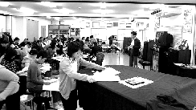

おしらせ：愛唱歌集ﾊﾟｰﾄ2のこと 2011.11.25Ｂ 上田喜一
富混愛唱歌集ﾊﾟｰﾄ2の投票が完了致しました。現在集計纏め中であります。
今回は全員投票を目指して進めました。結果、パートリーダ・パートマネージャー の方々のご尽力と、皆様方のご協力を得て、100％の投票を実現しました。組織の力はすごいですね。今後は、ﾗｽﾄﾁｬﾝｽ・ｴﾝﾄﾘｰに応募して頂いた曲がこれまた62曲（ﾊﾟｰﾄ2と同じ曲数）あるのと併せて、最終的な候補曲の絞り込みを進めたいと考えております。ご期待下さい。どうも有り難うございました。（上田さんご尽力感謝します。ご投稿ありがとうございます。シャンテ子）

嬉しいお知らせ①：新曲「～合唱のための序詩～海よ」作詩：赤木 衛・作曲：源田俊一郎。東日本大震災の被災者の皆様のために起こされたプロジェクト「歌おうＮＩＰＰＯＮ」のために作られた合唱曲で、当団の岡田さんがネット検索で見つけ、貞松先生と岡団長に提供なさったそうです。その楽譜が１１月１９日に配布されました。この曲に関して貞松先生が源田先生に連絡なさると、源田先生は新曲作りに意欲的だそうです。将来もっと嬉しいお知らせがあるかもしれません。岡田さんは以前に東混との絆を開拓されました。いつも団のためのご尽力、感謝感謝です。
②見学者ご来場：貞松先生の学校の英語の先生でジャック：アスコットさんご来場。同国人のご入来でジュリアンさんが嬉しそうです。アスコットさんはＴだそうで、入団ＯＫとのこと。大歓迎です。

宮崎剛の「第九」ファミリーコンサート：１２月１８日（日）午後２時開演。弥生の風ホール
（和泉中央駅下車スグ）福井雅志先生ご出演。

ヤマカズ先生いずみホール(大阪環状線大阪城公園駅下車１０分)で演奏会（Ｓ席完売、Ａ席も残席少ないとのことです）
オーケストラ・アンサンブル金沢ニューイヤーコンサート２０１２ ｉｎ Ｏｓａｋａ
２０１２．１月１２日(木） 午後７時開演。
出演者：山田和樹（指揮）、モナ＝飛鳥・オット(p)オーケストラ・アンサンブル金沢
演奏曲目：モーツァルト：歌劇「魔笛」序曲・ピアノ協奏曲 第26番 ニ長調「戴冠式」・ベートーヴェン：交響曲 第5番
「運命」
料金Ａ＝￥４，０００のみ(問い合わせ：いずみホールチケットセンター０６‐６９４４－１１８８)

３．くり返す
くり返すことができる
あやまちをくり返すことができる
くり返すことができる
後悔をくり返すことができる
だがくり返すことはできない
人の命をくり返すことはできない
けれどくり返さねばならない
人の命は大事だとくり返さねばならない
命はくり返せないとくり返さねばならない
私たちはくり返すことができる
他人の死なら
私たちはくり返すことはできない
自分の死を
（くり返すことができる・・・・・・・・・）

４．平和
平和
それは空気のようにあたりまえなものだ
それを願う必要はない
ただそれを呼吸していればいい

平和
それは今日のように退屈なものだ
それを歌う必要はない
ただそれに耐えればいい

平和それは散文のように素気ないものだ
それを祈ることはできない
祈るべき神がいないから

平和 それは花ではなく花を育てる土
平和 それは歌ではなく生きた唇
平和 それは旗ではなく汚れた下着
平和 それは絵ではなく古い額縁

平和を踏んずけ 平和を使いこなし
手に入れねばならぬ希望がある
平和と戦い 平和に打ち勝って
手に入れねばならぬ喜びがある
（手に入れねば・・・へいわそれは・・）
魂のいちばんおいしいところ 谷川俊太郎 作詩

１．魂のいちばんおいしいところ
神様が大地と水と太陽をくれた
大地の水と太陽がりんごの木をくれた
りんごの木が真っ赤なりんごの実をくれた
そのりんごをあなたが私にくれた
やわらかいふたつのてのひらに包んで
まるで世界の初まりのような
朝の光といっしょに

何ひとつ言葉はなくとも
あなたは私に今日をくれた
失われることのない時をくれた
りんごを実らせた人々のほほえみと
歌をくれた
もしかすると悲しみも私たちの上に
ひろがる青空にひそむ
あのあてどないものに逆らって
そしてあなたは自分でも気づかずに
あなたの魂のいちばんおいしいところを
私にくれた

２．渇き
水に渇いているだけではないのです
思想に渇いているのです

思想に渇いているだけではないのです
愛に渇いているのです

愛に渇いているだけではないのです
神に渇いているのです

神に渇いているだけではないのです
何に渇いているのか分からないのです
（水ヲ下サイ 水ヲ・・・・・・・・）
あの日からずっと渇きつづけているのです
この合唱曲は神戸で立派に歌うことができました。また次回の当団演奏会で再演します。
もう一度、全詩を読んでみてください。さらに情感のこもったいい演奏ができるといいですね。

